УТВЕРЖДЕН
приказом ГБУ КО «УМЦ ВПВ»
«5» февраля 2018 г. № 17

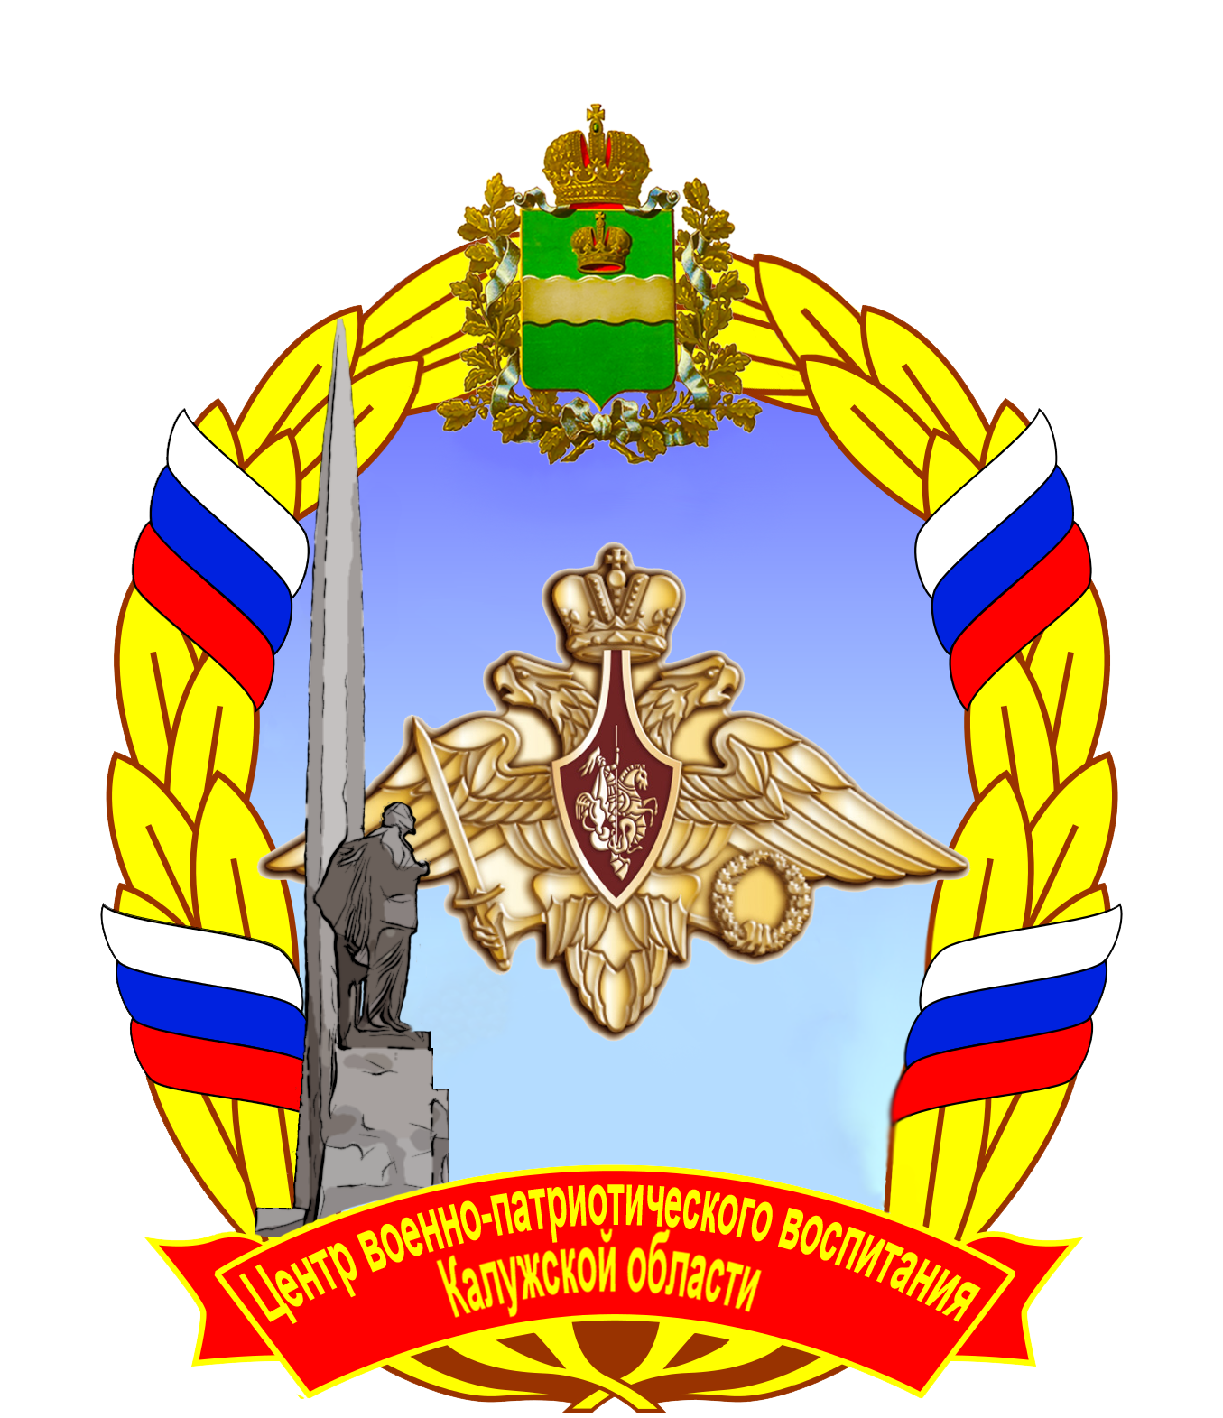

План
основных мероприятий
Государственного бюджетного учреждения Калужской области
«Учебно-методический центр военно-патриотического воспитания и подготовки граждан Российской Федерации
к военной службе» на 2018 год

__________________________________
Калуга-2018
№ п/п | Наименование мероприятия | Срок исполнения | Исполнители | Соисполнители
- Военно-патриотические мероприятия
 | Проведение для обучающихся «Уроков мужества», встреч с членами военно-патриотических клубов, ветеранами войны и военной службы. | В течение года | Министерство образования и науки Калужской области | Военный комиссариат Калужской области,  ГБУ КО «Учебно-методический центр военно-патриотического воспитания и подготовки граждан к военной службе» (далее – ГБУ КО «УМЦ ВПВ»)  Региональное отделение ДОСААФ России Калужской области  Региональное отделение ВООВ «БОЕВОЕ БРАТСТВО»
 | Организация экскурсий в музеи Калужской области для учащихся образовательных организаций юнармейских отрядов, кадетских классов. | В течении года | Министерство культуры и туризма Калужской области (по согласованию) | ГБУ КО «УМЦ ВПВ»
 | Проведение в дошкольных образовательных учреждениях игры «Зарничка». | В течении года | ГБУ КО «УМЦ ВПВ» | Региональное отделение ВООВ «БОЕВОЕ БРАТСТВО»  Региональный штаб ВОД «Волонтёры Победы» по Калужской области
 | Первые областные соревнования по ВФСК ГТО и военно-прикладным видам спорта. | январь | Министерство образования и науки Калужской области | ГБУ КО «Учебно-методический центр военно-патриотического воспитания и подготовки граждан к военной службе» (далее – ГБУ КО «УМЦ ВПВ»)  Региональное отделение ДОСААФ России Калужской области
 | Месячник оборонно-массовой работы, посвященный Дню защитника Отечества. | Январь-февраль | Региональное отделение ДОСААФ России Калужской области | ГБУ КО «УМЦ ВПВ»
 | Организация и проведение митинга, посвященного 29-ой годовщине вывода Советских войск из Афганистана. | февраль | Региональное отделение ВООВ «БОЕВОЕ БРАТСТВО» | ГБУ КО «УМЦ ВПВ»
 | Проведение акции «Бессмертный батальон», посвященный дню памяти россиян исполнивших свой служебный долг за пределами отечества. | февраль | Региональное отделение ВООВ «БОЕВОЕ БРАТСТВО» | ГБУ КО «УМЦ ВПВ»
 | Проведение областного юнармейского турнира по мини-футболу, посвященного Дню Защитника Отечества. | февраль | ГБУ КО «УМЦ ВПВ» | Региональное отделение ВООВ «БОЕВОЕ БРАТСТВО»
 | Областной конкурс детского патриотического рисунка «Что такое подвиг?». | февраль | ГБУ КО «УМЦ ВПВ» | Региональное отделение ВООВ «БОЕВОЕ БРАТСТВО»
 | Организация и проведение юнармейского бала. | февраль | Региональное отделение ВВПОД «ЮНАРМИЯ» | ГБУ КО «УМЦ ВПВ»
 | Областной лыжный переход по местам боевой славы | февраль | ГБУ КО «УМЦ ВПВ» | МОУ «Износковская школа»
 | Организация и проведение областной акции «А ну-ка парни!» | февраль | ГБУ КО «УМЦ ВПВ» | Министерство образования и науки Калужской области;  Войсковая часть 54065;  МОУ СОШ № 3 г.Козельск;  Региональное отделение ВВПОД «ЮНАРМИЯ»
 | Военно-спортивные соревнования «Призывник-2018» среди студентов образовательных учреждений СПО | февраль | Управление спорта и молодежной политики города Калуги | ГБУ КО «УМЦ ВПВ»
 | Лыжный марш | февраль | ГБУ КО «УМЦ ВПВ» | Региональное отделение ВВПОД «ЮНАРМИЯ», ветераны спец. подразделений (по согласованию)
 | Областной турнир по мини-футболу, посвященный 100-летию армии. | Февраль-март | ГБУ КО «УМЦ ВПВ» | Региональное отделение ВООВ «БОЕВОЕ БРАТСТВО»
 | Организация и проведение конкурса «Мисс ЮНАРМИЯ-2018». | март | Региональное отделение ВВПОД «ЮНАРМИЯ» | ГБУ КО «УМЦ ВПВ»
 | Областной конкурс рисунка «Наша Армия» | март | ГБУ КО «УМЦ ВПВ» | Министерство образования и науки Калужской области;  Школа детского творчества.
 | Проведение областной викторины «История родного края». | март | ГБУ КО «УМЦ ВПВ» | Министерство образования и науки Калужской области
 | Проведение областной детской акции «Помоги птицам». | март | ГБУ КО «УМЦ ВПВ» | Министерство образования и науки Калужской области;  Региональное отделение ВВПОД «ЮНАРМИЯ»
 | Областной конкурс «Мы Родины своей сыны». | Март-апрель | ГБУ КО «УМЦ ВПВ» | Министерство образования и науки Калужской области
 | Организация и проведение областных акций «Бессмертный полк», «Письма Победы», «Свеча памяти», «Георгиевская ленточка», посвященных Победе в Великой Отечественной войне 1941 – 1945 годов. | Апрель-май | Министерство образования и науки Калужской области | ГБУ КО «Областной молодежный центр»,  ГБУ КО «УМЦ ВПВ»,  Региональный штаб ВОД «Волонтёры Победы» по Калужской области,  Региональное отделение ДОСААФ России Калужской области
 | Проведение спортивно-развлекательной программы для учащихся военно-патриотических клубов, юнармейских отрядов, кадетских классов, поисковых отрядов и т.д. «Масленица в погонах». | апрель | ГБУ КО «УМЦ ВПВ» | ГБУ КО «Областной молодежный центр»;  Региональный штаб ВОД «Волонтёры Победы» по Калужской области,  Региональное отделение ДОСААФ России Калужской области;  Военный комиссариат Калужской области;  Региональное отделение ВВПОД «ЮНАРМИЯ»
 | Парад (смотр строя и песни) военно-патриотических клубов, юнармейских отрядов и кадетских классов образовательных организаций Калужской области. | Апрель-май | Министерство образования и науки Калужской области | Военный комиссариат Калужской области,  ГБУ КО «УМЦ ВПВ»,  Региональное отделение ДОСААФ России по Калужской области
 | Социально-патриотическая акция «День призывника». | Апрель, октябрь | Военный комиссариат Калужской области | Министерство образования и науки Калужской области,  ГБУ КО «Областной молодежный центр»,  ГБУ КО «УМЦ ВПВ»,  Региональный штаб ВОД «Волонтёры Победы» по Калужской области
 | Областной автопробег по местам боевой славы Калужской области, посвященный 73-й годовщине Победы советского народа в Великой Отечественной войне. | 7 мая  4 – 8 мая | Министерство образования и науки Калужской области | ГБУ КО «УМЦ ВПВ»,  Региональный штаб ВОД «Волонтёры Победы» по Калужской области,  Региональное отделение ВВПОД «ЮНАРМИЯ»,  Региональное отделение ДОСААФ России по Калужской области
 | Областная юнармейская акция «Поздравь ветерана». | май | Региональное отделение ВВПОД «ЮНАРМИЯ» | ГБУ КО «УМЦ ВПВ»
 | Подготовка и участие парадного расчета юнармейских отрядов в торжественном шествии, посвященном Дню Победы в Великой Отечественной войне 1941-1945 гг. | Апрель-май | Военный комиссариат Калужской области | Министерство образования и науки Калужской области,  Региональное отделение ВВПОД «Юнармия»,  ГБУ КО «УМЦ ВПВ»,  Региональный штаб ВОД «Волонтёры Победы» по Калужской области  Региональное отделение ДОСААФ России по Калужской области
 | Проведение областного туристического похода по местам боевой славы. |  | ГБУ КО «УМЦ ВПВ» | Министерство образования и науки Калужской области,  Региональное отделение ВВПОД «ЮНАРМИЯ»;  Региональное отделение ДОСААФ России по Калужской области
 | Организация и проведение единого дня клятвы юнармейца. | сентябрь | Региональное отделение ВВПОД «ЮНАРМИЯ» | ГБУ КО «УМЦ ВПВ»
 | Организация мероприятий по военно-профессиональной ориентации «Неделя Армии» - День открытых дверей в воинских частях для призывников и юнармейских отрядов муниципальных районов и городских округов Калужской области. | октябрь-ноябрь | Воинские части Калужского гарнизона (по согласованию) | ГБУ КО «УМЦ ВПВ»
 | Организация и проведение занятий по огневой подготовке с выполнением учащимися, обучающимися, юнармейцами, кадетами образовательных учреждений Калужской области начального упражнения из стрелкового оружия. | октябрь-ноябрь | Войсковая часть 54055 (по согласованию) | ГБУ КО «УМЦ ВПВ»
 | Областной юнармейский проект «Память сильнее времени». | ноябрь | Региональное отделение ВВПОД «ЮНАРМИЯ» | ГБУ КО «УМЦ ВПВ»; Региональное отделение ВООВ «БОЕВОЕ БРАТСТВО»
 | Информационно-агитационная акция «Есть такая профессия – Родину защищать». | 20 октября - 20 декабря | Военный комиссариат Калужской области | Министерство образования и науки Калужской области,  ГБУ КО «УМЦ ВПВ»
 | Социально-патриотическая акция «День неизвестного солдата». | 3 декабря | Министерство образования и науки Калужской области | ГБУ КО «УМЦ ВПВ»,  ГБУ КО «Областной молодежный центр»
 | Молодежная патриотическая акция «День героев Отечества». | 9 декабря | Министерство образования и науки Калужской области | Военный комиссариат Калужской области,  ГБУ КО «Областной молодежный центр»,  ГБУ КО «УМЦ ВПВ»,  Региональный штаб ВОД «Волонтёры Победы» по Калужской области  Региональное отделение ДОСААФ России по Калужской области
 | Проведение ежегодной Военно-исторической конференции, посвященной событиям Великой Отечественной войны на территории Калужской области. | декабрь | Министерство образования и науки Калужской области | ГБУ КО «УМЦ ВПВ»  ГБПОУ КО «Кировский индустриально-педагогический колледж им. А.П. Чурилина»
 | Проведение семинаров-совещаний по координации деятельности по военно-патриотическому воспитанию населения Калужской области. | Ежеквартально | Министерство образования и науки Калужской области | Военный комиссариат Калужской области,  Региональное отделение ДОСААФ России по Калужской области,  ГБУ КО «УМЦ ВПВ»
 | Семинар-совещание с руководителями военно-патриотических, военно-технических клубов и объединений по вопросам организации мероприятий по военно-патриотическому воспитанию молодежи. | Ежеквартально | Региональное отделение ДОСААФ России по Калужской области | Министерство образования и науки Калужской области,  Военный комиссариат Калужской области,  ГБУ КО «УМЦ ВПВ»,
 | Совещание по координации совместной деятельности с командованием воинских частей Калужского гарнизона по военно-патриотическому воспитанию населения Калужской области, подготовке граждан к военной службе и развитию юнармейского движения. | 2,4 квартал | Министерство образования и науки Калужской области | Военный комиссариат Калужской области,  Региональное отделение ДОСААФ России по Калужской области,  ГБУ КО «УМЦ ВПВ»,  Региональное отделение ВВПОД «ЮНАРМИЯ»
- Мероприятия по подготовке граждан (молодежи) к военной службе
 | Проведение занятий по довойсковой военной подготовке казачьей молодежи. | В течение года | Министерство образования и науки Калужской области | Военный комиссариат Калужской области,  Калужское отдельское казачье общество Войскового казачьего общества «Центральное казачье войско»,  ГБУ КО «УМЦ ВПВ»  Региональное отделение ДОСААФ России Калужской области
 | Организация и проведение семинаров-совещаний с педагогическими работниками и руководителями образовательных организаций по организации и проведению военных сборов с учащимися образовательных организаций совместно с военным комиссариатом Калужской области. | По отдельному графику | Министерство образования и науки Калужской области | ГБУ КО «УМЦ ВПВ»,  Военный комиссариат Калужской области
 | Определение мест дислокации учебных лагерей для участников 5-дневных учебных сборов, планирование подготовки учебных лагерей к сборам 2018 года. | I квартал 2018 года | Министерство образования и науки Калужской области | Органы местного самоуправления (по согласованию),  ГБУ КО «УМЦ ВПВ»,  Региональное отделение ДОСААФ России Калужской области
 | Подготовка учебных лагерей согласно утвержденного плана к проведению 5-дневных учебных сборов. | I квартал 2018 года | Министерство образования и науки Калужской области | Органы местного самоуправления (по согласованию),  ГБУ КО «УМЦ ВПВ»,  Региональное отделение ДОСААФ России Калужской области
 | Проведение с гражданами мужского пола, обучающимися в общеобразовательных и профессиональных образовательных организациях, учебных сборов. | Апрель-сентябрь | Министерство образования и науки Калужской области | Органы местного самоуправления (по согласованию),  ГБУ КО «УМЦ ВПВ»,  Региональное отделение ДОСААФ России Калужской области
 | Анализ итогов проведения 5-дневных учебных сборов. | III-IV квартал 2018 года | Министерство образования и науки Калужской области | ГБУ КО «УМЦ ВПВ»
 | Планирование 5-дневных учебных сборов на 2019 год. | III-IV квартал 2018 года | Министерство образования и науки Калужской области | ГБУ КО «УМЦ ВПВ»
- Мероприятия по поисковому движению
 | Организация и проведение областного молодежного месячника по благоустройству воинских захоронений. | 8 апреля – 8 мая | Министерство образования и науки Калужской области,  Министерство труда и социальной защиты Калужской области | Органы местного самоуправления (по согласованию),  ГБУ КО «УМЦ ВПВ»,  Региональный штаб ВОД «Волонтёры Победы» по Калужской области
 | Областная акция: «Закрепи предпринимателя за воинским монументом, памятником, аллеей». | В течении года | ГБУ КО «УМЦ ВПВ» | Региональное отделение ВВПОД «ЮНАРМИЯ»
 | Областная экспедиция «Вахта Памяти». | Апрель-ноябрь | Министерство образования и науки Калужской области | Военный комиссариат Калужской области,  ГБУ КО «УМЦ ВПВ»,  Калужская областная общественная организация поисковых отрядов «Память» (по согласованию),  Региональное отделение ДОСААФ России Калужской области (Поисковые объединения ДОСААФ)
 | Областной автопробег по местам боевой славы Калужской области, посвященный Дню памяти и скорби и 76-летию начала Великой Отечественной войны (перезахоронение останков советских воинов). | 22 июня | Министерство образования и науки Калужской области | ГБУ КО «УМЦ ВПВ»,  Региональный штаб ВОД «Волонтёры Победы» по Калужской области,  Региональное отделение ДОСААФ России по Калужской области (поисковые объединения ДОСААФ)
- Военно-спортивные и военно-прикладные мероприятия
 | Организация и проведение областного финала военно-спортивной игры «Зарница-Орленок» среди обучающихся в общеобразовательных организациях Калужской области. | 17-18 мая | Министерство образования и науки Калужской области | ГБУ КО «УМЦ ВПВ»,  ГБУ КО «Областной молодежный центр»,  Региональное отделение ДОСААФ России по Калужской области,  в/ч 54055 (Козельский район)
 | Организация и проведение областного финала военно-спортивной игры «Стратегия-Поиск» среди студентов образовательных учреждений высшего образования и работающей молодежи. | 19-20 мая | Министерство образования и науки Калужской области | ГБУ КО «УМЦ ВПВ»,  ГБУ КО «Областной молодежный центр»,  Региональное отделение ДОСААФ России по Калужской области,  в/ч 54055 (Козельский район)
 | Организация и проведение открытой областной военно-спортивной игры «Звезда» среди команд Центрально федерального округа среди обучающихся профессиональных образовательных организаций. | 21-24 мая | Министерство образования и науки Калужской области | ГБУ КО «УМЦ ВПВ»,  ГБУ КО «Областной молодежный центр»,  Региональное отделение ДОСААФ России по Калужской области  в/ч 54055 (Козельский район)
 | Организация и проведение юнармейских лагерей. | Май-август,  ноябрь | Министерство образования и науки Калужской области | Военный комиссариат Калужской области,  ГБУ КО «УМЦ ВПВ»,  ГБУ КО «Областной молодежный центр»,  Региональное отделение ДОСААФ России по Калужской области
 | Юнармейский турнир по лазертагу. | октябрь | Региональное отделение ВВПОД «ЮНАРМИЯ» | ГБУ КО «УМЦ ВПВ»
 | Юнармейский турнир по футболу. | ноябрь | Региональное отделение ВВПОД «ЮНАРМИЯ» | ГБУ КО «УМЦ ВПВ»
 | Организация и проведение соревнований по военно-прикладным видам спорта среди молодежи. | 1- 9 декабря | Региональное отделение ДОСААФ России по Калужской области | Министерство образования и науки Калужской области,  ГБУ КО «УМЦ ВПВ»,  Военный комиссариат Калужской области
 | Проведение областного турнира по боксу. | декабрь | Региональное отделение ВООВ «БОЕВОЕ БРАТСТВО» | ГБУ КО «УМЦ ВПВ»
 | Областной юнармейский «Квест». | декабрь | Министерство образования и науки Калужской области | ГБУ КО «УМЦ ВПВ»,  Региональное отделение ДОСААФ России по Калужской области
 | Организация и проведение соревнований с юнармейскими и военно – патриотическими отрядами Калужской области в рамках в рамках Армейских международных игр – 2018. | 1,2,3 квартал | Региональное отделение ДОСААФ России по Калужской области | Органы местного самоуправления,  Министерство образования и науки Калужской области,  ГБУ КО «УМЦ ВПВ»,  Военный комиссариат Калужской области
- Мероприятия по модернизации материально-технической базы
 | Обустройство освещения и электропитания. | I квартал 2018 года | Подрядчик согласно результатов конкурса | ГБУ КО «УМЦ ВПВ»
 | Ремонт пожарной и охранной сигнализации. | I квартал 2018 года | Подрядчик согласно результатов конкурса | ГБУ КО «УМЦ ВПВ»
 | Ремонт асфальтового покрытия. | 2 квартал 2018 года | Подрядчик согласно результатов конкурса | ГБУ КО «УМЦ ВПВ»
 | Оборудование служебных помещений и учебных классов. | 2 квартал 2018 года | Подрядчик согласно результатов конкурса | ГБУ КО «УМЦ ВПВ»
 | Проектно-сметные работы по наружному ремонту (фасад и кровля). | I квартал 2018 года | Подрядчик согласно результатов конкурса | ГБУ КО «УМЦ ВПВ»
 | Ремонт фасада и кровли. | II квартал 2018 года | Подрядчик согласно результатов конкурса | ГБУ КО «УМЦ ВПВ»
- Организационно-методические мероприятия и образовательный процесс
 | Подбор педагогического, административного и технического персонала. | I квартал 2018 года | ГБУ КО «УМЦ ВПВ» | Министерство образования и науки Калужской области,  Региональное отделение ДОСААФ России по Калужской области
 | Оснащение материальной базой Зональных центров в Обнинске, Кирове, Кондрово. | 1-2 квартал 2018 года | ГБУ КО «УМЦ ВПВ» | Органы местного самоуправления,  Региональное отделение ДОСААФ России по Калужской области
 | Получение лицензий на дополнительное профессиональное образование и дополнительное образование детей и взрослых. | 1-2 квартал 2018 года | ГБУ КО «УМЦ ВПВ» | Министерство образования и науки Калужской области
 | Написание программ повышения квалификации и профессиональной переподготовки специалистов, осуществляющих преподавание «Основ военной службы». | I-II квартал 2018 года | ГБУ КО «УМЦ ВПВ» | ГАОУ ДПО «КГИРО»
 | Написание программы предпрофессиональной подготовки для ВПК «Юный связист». | I-II квартал 2018 года | ГБУ КО «УМЦ ВПВ» | Региональное отделение ДОСААФ России по Калужской области
 | Обучение призывников по программе добровольной подготовки граждан к военной службе «Основы воинской службы». | III-IV квартал 2018 года | ГБУ КО «УМЦ ВПВ» | Региональное отделение ДОСААФ России по Калужской области
 | Проведение курсов повышения квалификации педагогов ОБЖ и профессиональной переподготовки педагогов, не имеющих специального образования по «Основам военной службы». | III-IV квартал 2018 года | ГБУ КО «УМЦ ВПВ» | Министерство образования и науки Калужской области,  ГАОУ ДПО «КГИРО»
 | Организация деятельности ВПК «Юный связист» по программе предпрофессиональной подготовки. | III-IV квартал 2018 года | ГБУ КО «УМЦ ВПВ» | Региональное отделение ДОСААФ России по Калужской области
- Совместные мероприятия с региональным штабом ВОД «Волонтёры Победы» по Калужской области
 | Всероссийский проект «#Гордость за наших». Организация встреч молодежи с выдающимися людьми, которые внесли весомый вклад в развитие России, в формате «мастер-классов», в процессе которых герои будут делиться опытом с молодым поколением. | В течение года | Региональный штаб ВОД «Волонтёры Победы» по Калужской области | ГБУ КО «УМЦ ВПВ»
 | Акция «Память Великой Победы». Сбор и публикация информации о местах воинской славы и воинских захоронениях Великой Отечественной войны в информационных источниках регионального отделения «Волонтеры Победы» по Калужской области. | В течение года | Региональный штаб ВОД «Волонтёры Победы» по Калужской области | ГБУ КО «УМЦ ВПВ»
 | Волонтерское сопровождение основных мероприятий, посвященных празднованию 75-летия Победы в Сталинградской битве, включая Всероссийский конкурс «Послы Победы. Сталинград». | январь-февраль | Региональный штаб ВОД «Волонтёры Победы» по Калужской области | ГБУ КО «УМЦ ВПВ»
 | Акция «В ночь на 23 января». Организация мероприятий, приуроченных к памяти подвига 22 лыжников-чекистов, совершивших свой подвиг при д. Хлуднево. | 23 января | Региональный штаб ВОД «Волонтёры Победы» по Калужской области | ГБУ КО «УМЦ ВПВ»
 | Просмотры фильмов, посвященных истории России «24 кадра победы». | 31 января, 19 ноября | Региональный штаб ВОД «Волонтёры Победы» по Калужской области | ГБУ КО «УМЦ ВПВ»
 | Всероссийский исторический квест «Сталинградская битва». Проведение интерактивной игры, сценарий которой основан на воспоминаниях ветеранов Сталинградской битвы и исторических фактах, с целью приобщения молодежи к изучению истории в новом образовательном формате. Игра посвящена празднованию 75-летия разгрома советскими войсками немецко-фашистских войск в Сталинградской битве. | 2 февраля | Региональный штаб ВОД «Волонтёры Победы» по Калужской области | ГБУ КО «УМЦ ВПВ»
 | Региональная акция «Герои рядом». Конкурс на лучшее мероприятие, организованное в честь одного из людей, прославивших Россию. | 23 февраля | ГБУ КО «УМЦ ВПВ» | Региональный штаб ВОД «Волонтёры Победы» по Калужской области
 | День Великого стояния на реке Угре. | 11 ноября | Министерство внутренней политики и массовых коммуникаций Калужской области | Региональный штаб ВОД «Волонтёры Победы» по Калужской области,  ГБУ КО «УМЦ ВПВ»
Информационное освещение деятельности
 | Обеспечение анонсирования и регулярного информационного сопровождения СМИ, мероприятий по организации деятельности ГБУ КО «УМЦ ВПВ». | Постоянно | региональное  СМИ | Министерство внутренней политики и массовых коммуникаций Калужской области (по согласованию)

